信息学经济周刊 vol.14,no.3/2010

使用网络服务开发安卓学习应用程序

Paul POCATILU

信息学经济周期模块

经济研究学院,布加勒斯特，罗马尼亚

今天的移动设备的发展增加了移动应用开发的数量，其中包含了移动学习应用。手机的硬件和软件平台允许运行速度更快，更丰富的应用。本文介绍了在Android的分布式移动学习应用发展的主要步骤。客户端应用程序与服务器之间使用网络服务进行通信。原型开发包括测试模块。

关键词：移动应用程序，安卓操作系统，网络服务

1. 介绍

移动学习应用程序正在使用各种技术和开发平台。每个实现都有特定的用户界面和内容方面和开发过程的影响。

移动学习系统至少包括以下组件:

▪移动学习设备;

▪移动学习软件;

▪移动学习内容;

移动学习过程中所需要的软件是一个简单的移动Web浏览器或专用的应用程序，这可以是单独的或客户端应用程序。

学生的学习系统内的操作是[2]：

▪采取网上课程;

▪参加考试;

▪发送反馈;

▪发送作业，项目;

参与电子学习的培训师，其中包括M-学习，是：

▪内容管理处理;

▪准备测试;

▪评估学生做的测试，作业，项目;

▪发送反馈;

▪与学生交流（论坛，电子邮件和其他类型的信息）;

一个移动学习应用程序最常用的架构是基于众所周知技术的Web技术。

通常，独立的移动应用程序需要所有的移动学习内容存储在移动设备中。

分布式的移动学习应用程序（包括基于Web的）负载和使用内容在他们需要使用下载过来。

分布式平台有一个类似的体系结构是基于Web的平台，但客户端应用程序是一个丰富的应用程序，而不是一个简单的和服务器相同的移动网络浏览器。

使用此平台的优点是:

▪丰富的用户界面;

▪支持多媒体内容;

▪在线学习的内容可以很容易地在服务器上更新;

使用此平台的缺点是:

▪用户需要安装和设置客户端应用程序;

▪用户必须学会如何使用该应用程序;

▪流量使用有可能的额外费用分布式移动学习应用的发展，包括以下步骤：

▪项目管理;

▪分析;

▪设计;

▪实现;

▪测试;

该步骤适用于软件开发和移动内容。

应用开发考虑的结果[ 5 ]和[ 6 ]和涉及的移动应用程序和系统的质量有关。

图1描述了一个分布式移动学习系统所涉及的组件。

除了移动学习内容，还有正在使用的数据库管理用户，消息和其他设定。存储在数据库的数据是从服务器访问。

这个移动学习应用，基于安卓的设备开发，有以下几个模块：

▪课程;

▪测验;

▪最后和部分测验;

▪消息;

为了管理系统，专业的开发模块以提供：

▪用户控制;

▪内容管理;

▪课程

▪测试;

▪标记;

这些模块独立撰写，并且它们共享相同的数据。每个模块都有一个相关的屏幕，他们是从主屏幕上启动的。

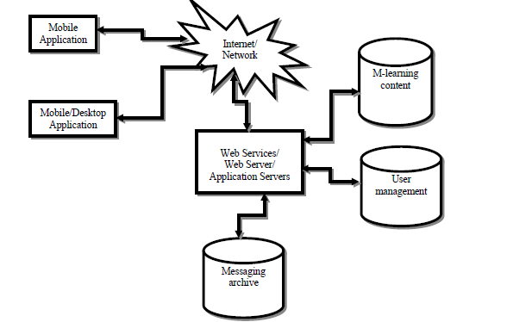

图1. 分布式移动学习平台的体系结构

客户端和服务器之间的通信是基于Web服务。XML Web服务为开发者和用户提供了许多优点：他们使用简单的协议实现服务和客户端，相比较其他方法更容易。

发展到现在的原型实现测验模块。

2 Android平台

2.1安卓操作系统

Android操作系统是通过开放手机联盟由谷歌发起的一个项目，其中包括超过30家公司在信息和通信技术。Android平台是一个开源项目，允许移动设备的任何厂商的修订。图2描绘Android操作系统的架构。操作系统是基于Linux内核版本2.6.x的，这是一个单片内核。内核包括用于所述移动设备硬件的驱动程序：屏幕，键盘，摄像头，USB，蓝牙等。内核提供了接口硬件和内存管理，进程和其他资源。

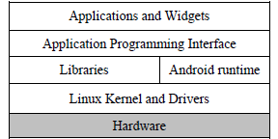

图2. Android的架构

对下一级的本地库依赖于移动装置的硬件架构。这些库包括2D和3D图形（单，OpenGL ES的），多媒体，安全，存储，浏览（WebKit的）的支持和标准C库[8]。

Android应用程序正在使用JA-VA编程语言开发。应用程序需要的环境来管理他们的生命周期。这包括一个Java虚拟机（称为Dalvik虚拟机），并且提供了应用程序（包括集合，输入/输出操作管理等）的基本支持Java类库。 Android应用程序都没有使用Java ME或Java SE兼容。该应用程序是为移动设备优化的约束。

应用程序编程接口允许访问一个框架，包括由所有Android APPLICA-系统蒸发散使用的组件。应用程序框架包括了Android应用程序的人-agement（安装，执行），窗口管理和用户界面的图形化，事件处理等部分组成。

应用层包括预安装的应用（联系人管理，iphone，日历，互联网浏览器）和用户APPLICA，系统蒸发散。应用程序基础上，通过应用程序编程接口提供了Java技术和使用的类。在ADDI-化，还有就是使用原生功能，通过NDK（原生开发工具包），用C / C ++亲编程语言编写的程序的可能性。

小工具与应用程序不同，占据了主显示屏幕部分和相关（主页）。

Android操作系统是多任务处理，每个应用程序在一个单独的线程中运行。

2.2 Android应用开发

机器人应用是使用一个或多个基本组件开发的[3]，[4]：

▪▪活动（Activity基类），

▪▪服务（基础类服务）

▪▪内容提供商（内容提供商的基类）

接收并作用于发送到所有应用消息（基类的广播接收者）组件

▪▪消息（类意向）

发展是使接口代码分离化的资源。

活动相关代表给应用程序的屏幕。一个应用可以有一个或多个活动。

服务是在与主线程并行运行，并且不具有GUI的程序。它们允许在后台操作的发展，而不会阻塞主线程执行，并与这些应用程序的交互。

内容提供商用于应用程序之间共享数据。数据共享通过文件，数据库或其他装置完成的。到内容提供者的替代是使用进程之间的通信的。

应用程序可以通过使用从广播接收器的派生类系统中的事件的发生作出反应。它们不GUI和一个应用程序可以有几个这种类型的组件。

为了激活类的活动部件，封装在意图类型的对象异步消息被使用。

Android应用程序的开发主要使用的Eclipse IDE与Android开发，包换工具（ADT）插件。 Android SDK和模拟器是必要的应用程序的开发。

3图形用户界面

开发的原型包含三个活动：

▪▪测试选择;

▪▪问题和答案;

▪▪答案列表；

界面简单和直观的，没有任何的图形和绘图。这将减少的应用程序所需的内存量，并减少显影时。未来版本将包括德重新设计，友好的用户界面。应用程序面向具有触摸屏的移动设备，但不限于。

该测验模块的主屏幕呈现在图3的相关活动是ActTeste，并宣布为在AndroidManifest.xml配置文件中的主要活动。当应用程序启动时，测试列表会自动加载在此屏幕。该列表的ListView类型的对象。

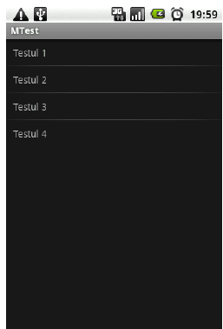

图3. 在Android设备上测试选择屏幕

4.网络服务

此应用程序使用的Web服务已经开发使用微软.NET技术。网络服务提供了几种网络方法，该方法被这种移动学习应用所使用。

使用Web服务提供客户端应用程序，可以在几乎任何移动或桌面平台开发了一个非常灵活的方式。

所述GetNumarIntrebariTest方法返回通过代码来识别给定的测试的问题的数量。问题的数量从所述数据库中获取。

5安全问题

分布式的移动学习应用程序的安全性是非常重要和富有挑战性的较单独应用。有几个地方的安全要求很高，他们需要特别的关注。

表1给出了一些安全问题在移动学习解决方案，基于[ 7 ]。

表1.移动应用程序的安全问题

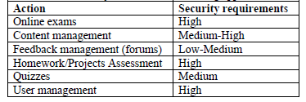

这些问题可以通过多种方法和技术，如进行管理：

▪▪不同的认证等级;

▪▪密码管理;

▪▪数据加密;

▪▪定位服务。

根据数据的敏感性和重要性,, 每个从表1行动需要一定的安全性.

具有测试、标记和用户的数据库包含敏感数据，并且它们需要特别注意。

对于考试，功课/项目评审和用户管理的安全性要求很高，因为他们使用的数据和信息的重要性。

测验和内容管理具有中等的安全要求，因为操作数据不太敏感。

对这些系统的反馈管理和信息不使用敏感数据。

最低的要求是使用认证通过用户和密码。

无线数据通信可以很容易地监测，从而保证高安全需要用特定的标准。

应用测试，包括一些安全测试。

6结论和今后的工作

移动应用程序的开发并不是一件容易的事。有各种各样的开发平台，形式和技术可供选择。设备的资源是有限的。随着移动设备和软件用户体验是不同的。

移动学习应用程序中使用Web服务通过提供移动客户端和服务器之间的通信标准化的方式帮助开发的进程。也有需要被减少或消除的缺点：

▪▪数据量（优化）;

▪▪安全性（发现并消除安全漏洞）;

▪▪自定义和复杂的对象（重构）的数据序列化。

至于提出的移动应用程序，以后的发展方向：

▪▪新的功能，

▪▪接口的改进，

▪▪课程和考试模块的实现，

▪▪用户管理，

▪▪模块集成，

为了一个工作学习中的应用提供依据。

这个原型是一个移动学习系统，还将开发其他移动平台，包括移动设备和用户的广泛区域的一部分。